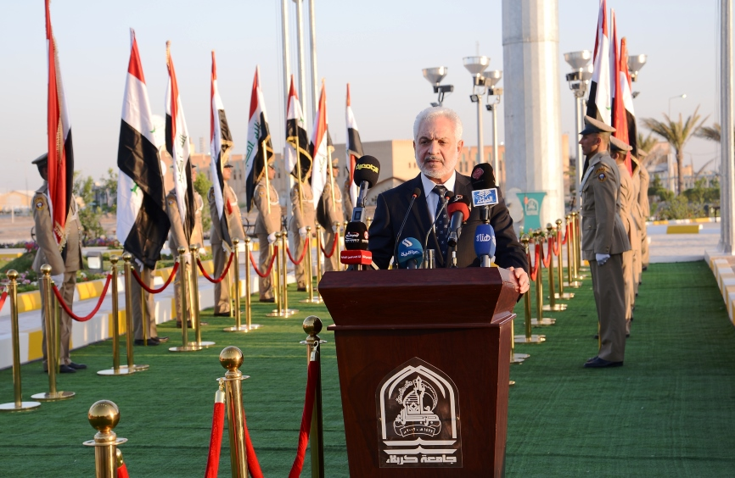
الأديب يرفع أطول سارية للعلم العراقي في كربلاء ويدعو لإن تكون الجامعات حواضنا للوحدة الوطنية

افتتح معالي وزير التعليم العالي والبحث العلمي علي الأديب، احتفالية رفع أعلى سارية للعلم العراقي في محافظة كربلاء المقدسة، وفيما أكد أن الوزارة نجحت في تحييد الجامعات عن الاستقطاب السياسي، أشار الى ان الجامعات العراقية مؤهلة لأن تكون حواضن للوحدة الوطنية العراقية ونجحت في اداء هذا الدور بامتياز.
وقال الأديب خلال رفعه أعلى سارية علم عراقي في محافظة كربلاء، إن "الوزارة حرصت خلال الاعوام الماضية على ابعاد الحرم الجامعي عن كل انواع الاستقطاب السياسي، ونجحت فعلا في تركيز جهود الاساتذة والطلبة على العملية التعليمية لاستعادة حيوية التعليم العالي في العراق وردم الهوة المعرفية التي فصلت العراق عن باقي بلدان العالم لعقود طويلة".
وتابع الاديب ان الجامعات "مؤهلة لأن تلعب دورا مهما في ترسيخ الوحدة الوطنية، وهذا ما حصل فعلا حين اانصهرت كل الانتماءات الجزئية في بوتقة الوطن الواحد، وصارت اروقة الجامعات مكان يأتلف فيه ابن الموصل مع ابن البصرة وميسان وكربلاء، وهو ما يؤسس لحالة من التلاحم الوطني الذي نحتاج تعزيزه خلال هذه المرحلة"، مؤكدا أن "رفع اعلى سارية للعلم العراقي في محافظة كربلاء وقبلها في بغداد وواسط وباقي المحافظات، هو جزء من سعينا لبث روح المواطنة والولاء للوطن الواحد الموحد".

